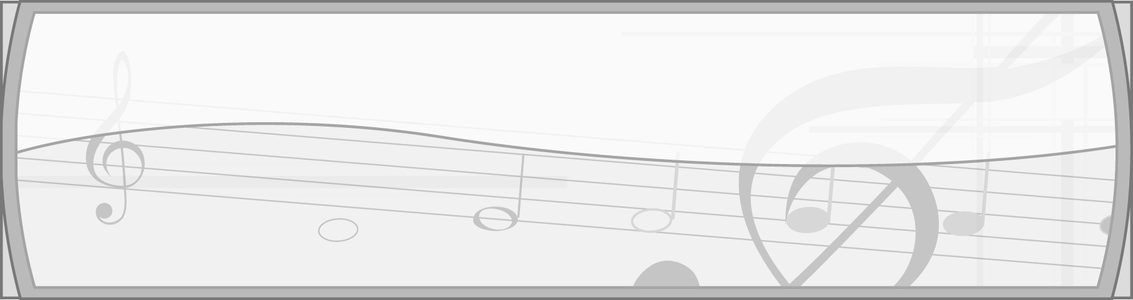
หน่วยการเรียนรู้ที่ 7

การเคลื่อนไหวอย่างมีรูปแบบ

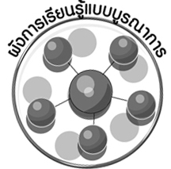

ผังการเรียนรู้แบบบูรณาการ

เวลา 4 ชั่วโมง

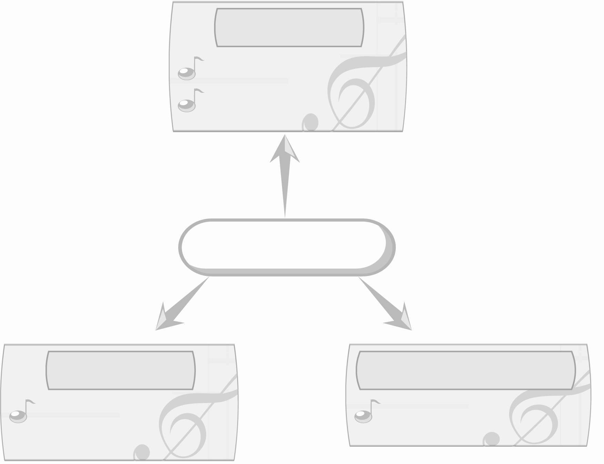
ภาษาไทย
การอ่านบัตรคำ
การพูดแสดงความคิดเห็น

การเคลื่อนไหวอย่างมีรูปแบบ

สุขศึกษาและพลศึกษา
การงานอาชีพและเทคโนโลยี

ปฏิบัติการเคลื่อนไหว
ร่างกายอย่างอิสระ
การจัดป้ายนิเทศ


ตัวชี้วัด

 เคลื่อนไหวขณะอยู่กับที่และเคลื่อนที่ (ศ 3.1 ป.2/1)
แสดงการเคลื่อนไหวที่สะท้อนอารมณ์ของตนเองอย่างอิสระ (ศ 3.1 ป.2/2)

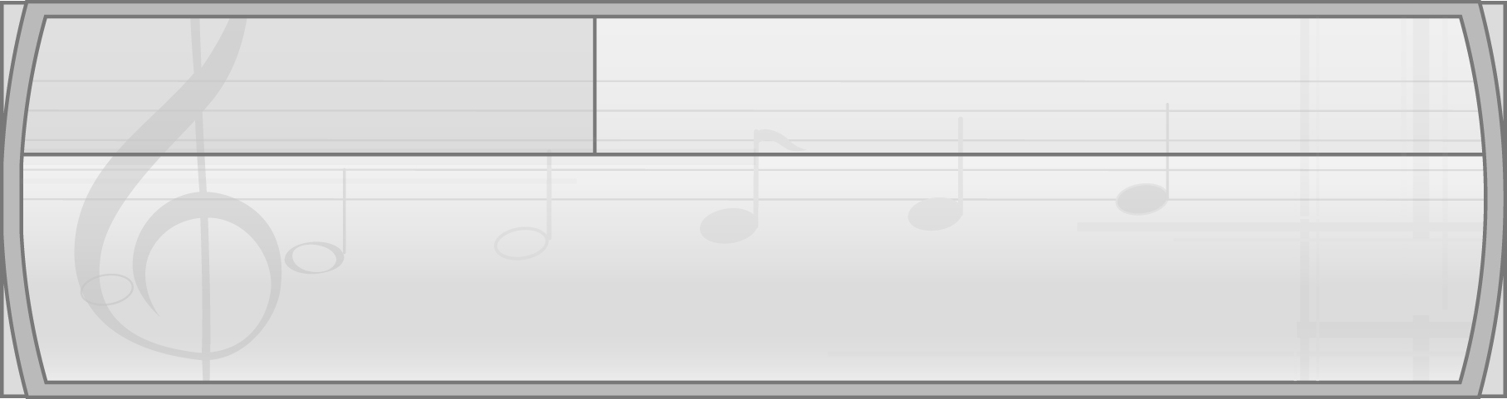
หน่วยการเรียนรู้ที่ 7 การเคลื่อนไหวอย่างมีรูปแบบ

แผนการจัดการเรียนรู้ที่ 23 การเคลื่อนไหวอย่างอิสระ

ชั้นประถมศึกษาปีที่ 2 เวลา 1 ชั่วโมง


มาตรฐานการเรียนรู้/ตัวชี้วัด

มาตรฐานการเรียนรู้
ศ 3.1 เข้าใจและแสดงออกทางนาฏศิลป์อย่างสร้างสรรค์ วิเคราะห์ วิพากษ์วิจารณ์คุณค่านาฏศิลป์ ถ่ายทอดความรู้สึก ความคิดอย่างอิสระ ชื่นชมและประยุกต์ใช้ในชีวิตประจำวัน
ตัวชี้วัด
ศ 3.1 ป.2/1 เคลื่อนไหวขณะอยู่กับที่และเคลื่อนที่
ศ 3.1 ป.2/2 แสดงการเคลื่อนไหวที่สะท้อนอารมณ์ของตนเองอย่างอิสระ


จุดประสงค์การเรียนรู้สู่ตัวชี้วัด

1. อธิบายเกี่ยวกับประโยชน์ของการเคลื่อนไหวร่างกายอย่างอิสระ (K)
2. ปฏิบัติการเคลื่อนไหวร่างกายอย่างอิสระ (P)
3. ชื่นชมการแสดงออกโดยการเคลื่อนไหวร่างกายอย่างอิสระที่สวยงาม (A)

สาระสำคัญ

การเคลื่อนไหวร่างกายอย่างอิสระเป็นการเคลื่อนไหวร่างกายตามความรู้สึกที่มีอยู่ในตัวเราทำให้ เกิดความสนุกสนาน และรู้สึกผ่อนคลาย


สาระการเรียนรู้

การเคลื่อนไหวอย่างอิสระ


คุณลักษณะอันพึงประสงค์

มุ่งมั่นในการทำงาน
ตัวชี้วัดที่ 6.1 ตั้งใจและรับผิดชอบในการปฏิบัติหน้าที่การงาน

สมรรถนะสำคัญของผู้เรียน

ความสามารถในการคิด

ชิ้นงานหรือภาระงาน (หลักฐาน ร่องรอยแสดงความรู้)

- แผนภาพความคิดเกี่ยวกับประโยชน์ของการเคลื่อนไหวร่างกายอย่างอิสระ
- ชิ้นงานที่ 8 เรื่อง การเคลื่อนไหวอย่างอิสระ

คำถามท้าทาย

 สมมุติว่านักเรียนเป็นก้อนเมฆจะปฏิบัติการเคลื่อนไหวร่างกายอย่างอิสระอย่างไร

การจัดกิจกรรมการเรียนรู้

1. ครูเปิดเพลงที่มีจังหวะเร้าใจ 1 เพลงโดยให้นักเรียนแสดงท่าทางประกอบเพลงตามจินตนาการอย่างอิสระแล้วใช้คำถามเพื่อให้นักเรียนร่วมกันแสดงความคิดเห็น ดังนี้
เพลงที่นักเรียนแสดงท่าทางประกอบจังหวะ ลักษณะของดนตรีเป็นอย่างไร (ตัวอย่างคำตอบ เร้าใจ)
นักเรียนรู้สึกอย่างไรเมื่อได้เคลื่อนไหวร่างกายแบบอิสระ (ตัวอย่างคำตอบ สนุกสนาน)
2. ครูและนักเรียนร่วมกันแสดงความคิดเห็นเกี่ยวกับการเคลื่อนไหวร่างกายอย่างอิสระ โดยครูให้คำแนะนำและอธิบายเพิ่มเติมจนนักเรียนเข้าใจ
3. ครูนำแผนภูมิเพลงกระต่ายเข้าโพรงและเพลงกอไผ่ มาติดไว้บนกระดานแล้วปฏิบัติตามขั้นตอนต่อไปนี้
ครูร้องเพลงกระต่ายเข้าโพรงแล้วให้นักเรียนฝึกร้องตามจนทุกคนร้องได้ถูกต้อง
ครูร้องเพลงกอไผ่แล้วให้นักเรียนฝึกร้องตามจนทุกคนร้องได้ถูกต้อง
จากนั้นให้แบ่งนักเรียนออกเป็น 4 กลุ่ม โดยให้ 2 กลุ่มแรก ร่วมกันคิดท่าทางประกอบเพลงกระต่ายเข้าโพรง และ 2 กลุ่มหลังให้ร่วมกันคิดท่าทางประกอบเพลงกอไผ่ แล้วให้ทั้งสองกลุ่มฝึกปฏิบัติตามท่าทางประกอบเพลงที่คิดไว้จนทุกคนในกลุ่มสามารถทำได้ถูกต้องน่าชม จากนั้นให้แต่ละกลุ่มออกมาทำการแสดงท่าทางประกอบเพลงที่กลุ่มของตนเองรับผิดชอบและแสดงตามอารมณ์กับความรู้สึกอย่างอิสระทีละกลุ่ม ให้ครูและเพื่อนกลุ่มอื่น ๆ ดู โดยครูให้เพื่อนกลุ่มที่ดูกล่าวแสดงความรู้สึกชื่นชมต่อการแสดงท่าทาง ประกอบเพลงของเพื่อนทีละกลุ่มจนครบทุกกลุ่ม
4. ให้นักเรียนที่ได้ทำการแสดงท่าทางประกอบเพลงร่วมกันแสดงความรู้สึกที่ได้แสดงประกอบเพลงกระต่ายเข้าโพรงกับเพลงกอไผ่ของตนเองพร้อมแสดงเหตุผลประกอบความรู้สึกดังกล่าว
5. ให้นักเรียนและครูร่วมกันแสดงความคิดเห็นเกี่ยวกับประโยชน์ของการเคลื่อนไหวร่างกายอย่างอิสระ
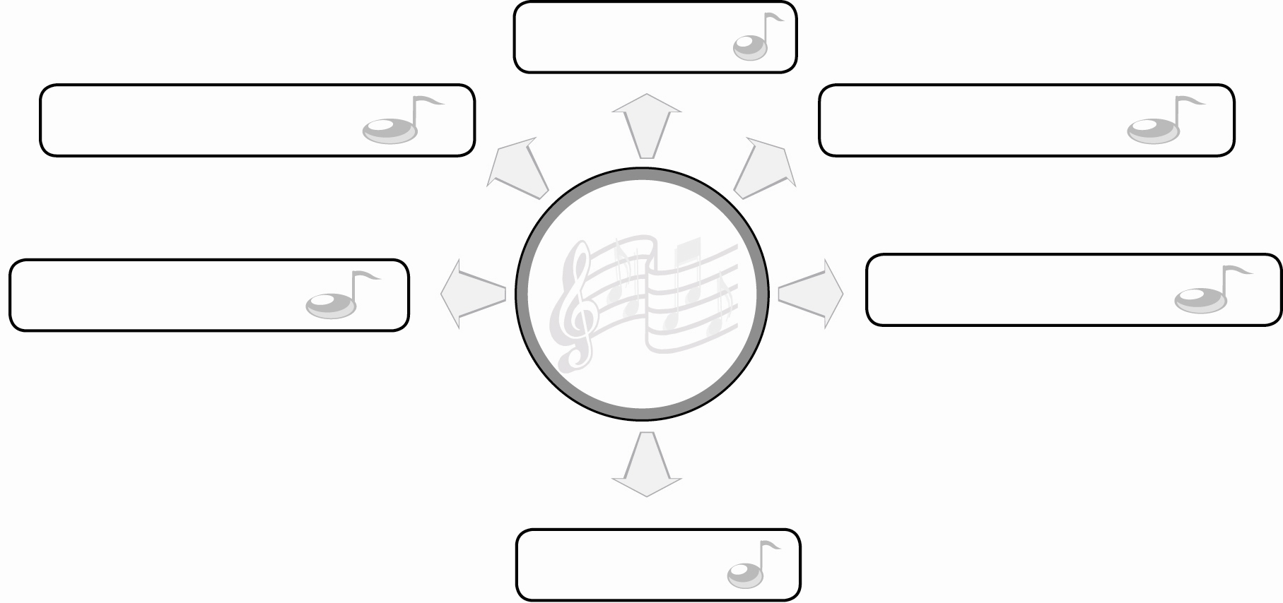
ร่างกายแข็งแรง

ส่งเสริมจินตนาการที่ดี
มีความคิดริเริ่มสร้างสรรค์

ประโยชน์ของการเคลื่อนไหวร่างกายอย่างอิสระ
มีพัฒนาการทางร่างกายที่ดี
มีสัมพันธภาพระหว่างเพื่อนที่ดี

สนุกสนาน

6. ให้นักเรียนและครูร่วมกันสรุปความรู้ ดังนี้
การเคลื่อนไหวร่างกายตามความรู้สึกที่มีอยู่ในตัวเราอย่างอิสระ จะทำให้รู้สึกสนุกสนาน ผ่อนคลายและมีความสุข
7. ให้นักเรียนร่วมกันแสดงความคิดเห็น โดยครูใช้คำถามท้าทาย ดังนี้
สมมุติว่านักเรียนเป็นก้อนเมฆจะปฏิบัติการเคลื่อนไหวร่างกายอย่างอิสระอย่างไร
8. ให้นักเรียนทำชิ้นงานที่ 8 เรื่อง การเคลื่อนไหวอย่างอิสระ

การจัดบรรยากาศเชิงบวก

1. ให้นักเรียนแสดงท่าทางประกอบเพลงอย่างอิสระ
2. ให้นักเรียนร่วมกันแสดงความคิดเห็นเกี่ยวกับประโยชน์ของการเคลื่อนไหวร่างกายอย่างอิสระ

สื่อการเรียนรู้

1. แถบบันทึกเสียง
2. เครื่องเล่นแถบบันทึกเสียง
3. แผนภูมิเพลงกระต่ายเข้าโพรง
4. แผนภูมิเพลงกอไผ่
5. ชิ้นงานที่ 8 เรื่อง การเคลื่อนไหวอย่างอิสระ

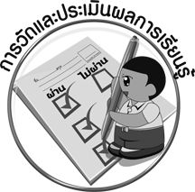
การวัดและประเมินผลการเรียนรู้

1. วิธีการวัดและประเมินผล
1.1 สังเกตพฤติกรรมของนักเรียนในการเข้าร่วมกิจกรรม
1.2 สังเกตพฤติกรรมของนักเรียนในการเข้าร่วมกิจกรรมกลุ่ม
1.3 ตรวจชิ้นงานที่ 8
2. เครื่องมือ
2.1 แบบสังเกตพฤติกรรมการเข้าร่วมกิจกรรม
2.2 แบบสังเกตพฤติกรรมการเข้าร่วมกิจกรรมกลุ่ม
3. เกณฑ์การประเมิน
3.1 การประเมินพฤติกรรมการเข้าร่วมกิจกรรม
ผ่านตั้งแต่ 2 รายการ ถือว่า ผ่าน
ผ่าน 1 รายการ ถือว่า ไม่ผ่าน
3.2 การประเมินพฤติกรรมการเข้าร่วมกิจกรรมกลุ่ม
คะแนน 9-10 ระดับ ดีมาก
คะแนน 7-8 ระดับ ดี
คะแนน 5-6 ระดับ พอใช้
คะแนน 0-4 ระดับ ควรปรับปรุง

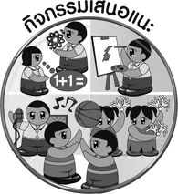
กิจกรรมเสนอแนะ

ให้นักเรียนแบ่งกลุ่มออกเป็นกลุ่มละ 5 คน แล้วคัดเลือกเพลงที่กลุ่มนักเรียนชอบมาร่วมกันคิดท่าทางประกอบเพลงแล้วฝึกปฏิบัติจนทุกคนทำได้ถูกต้องสวยงามและพร้อมเพรียงกันแล้ว ให้แต่ละกลุ่มออกมาแสดงหน้าชั้นเรียนทีละกลุ่มจนครบทุกกลุ่ม


การประเมินผลตามสภาพจริง (Rubrics)

การประเมินชิ้นงานที่ 8 ให้ผู้สอนพิจารณาจากเกณฑ์การประเมินผลตามสภาพจริง (Rubrics)
เรื่อง แสดงการเคลื่อนไหวที่สะท้อนอารมณ์ของตนเองอย่างอิสระ

เกณฑ์การประเมิน | ระดับคะแนน
เกณฑ์การประเมิน | 4 | 3 | 2 | 1
แสดงการเคลื่อนไหวที่สะท้อนอารมณ์ของตนเองอย่างอิสระ | แสดงการเคลื่อนไหวที่สะท้อนอารมณ์ของตนเองอย่างอิสระร่วมกับผู้อื่นได้ด้วยตนเอง สามารถแก้ปัญหาในระหว่างปฏิบัติและให้คำแนะนำผู้อื่นได้ | แสดงการเคลื่อนไหวที่สะท้อนอารมณ์ของตนเองอย่างอิสระร่วมกับผู้อื่นได้ด้วยตนเอง สามารถแก้ปัญหาในระหว่างปฏิบัติแต่ไม่สามารถแนะนำผู้อื่นได้ | แสดงการเคลื่อนไหวที่สะท้อนอารมณ์ของตนเองอย่างอิสระร่วมกับผู้อื่นได้ตามแบบ  ที่ครูหรือผู้อื่น  ให้คำแนะนำ  แต่ไม่สามารถ  แก้ไขปัญหาได้ | แสดงการเคลื่อนไหวที่สะท้อนอารมณ์ของตนเองอย่างอิสระร่วมกับผู้อื่นได้ตามแบบ  ที่ครูหรือผู้อื่นแนะนำเท่านั้น


ข้อเสนอแนะของผู้บริหารสถานศึกษา

________________________________________________________________________________________________________________________________________________________________________________________________________________________________________________________________________________________________________________________________________________________________________________________________________________________________________________________________________________________________________________________________________________________________________________________________________________________________________________________________________________________________________________________________________________________________________________________________________________________________________________________________________________________________________________________________________________________________________________________________________________________________________________________________________________________________________________________________________________________________________________________________________________________________________________________________________________________________________________________________________________________________________________________________________________________________________________________________________________________________________________________________________________________________________________________________________________________________________________________________________________________________________________________________________________________________________________________________________________________________________________________________________________________________________________________________________________________________________________________________________________
________________________________________________________________________________________________________________________________________________________________________________________________________________________________________________________________________________________________________________________________________________________________________________________________________________________________________________________

ลงชื่อ__________________ (ผู้บริหารสถานศึกษา)
(__________________)
_____/_____/_____
บันทึกหลังการสอน

ผลการจัดการเรียนการสอน
________________________________________________________________________________________________________________________________________________________________________________________________________________________________________________________________________________________________________________________________________________________________________________________________________________________________________________________
________________________________________________________________________________________

ปัญหา/อุปสรรค
________________________________________________________________________________________________________________________________________________________________________________________________________________________________________________________________________________________________________________________________________________________________________________________________________________________________________________________________________________________________________________________________________________

แนวทางแก้ไข
________________________________________________________________________________________________________________________________________________________________________________________________________________________________________________________________________________________________________________________________________________________________________________________________________________________________________________________________________________________________________________________________________________

ลงชื่อ__________________ (ผู้บันทึก)
(__________________)
_____/_____/_____

